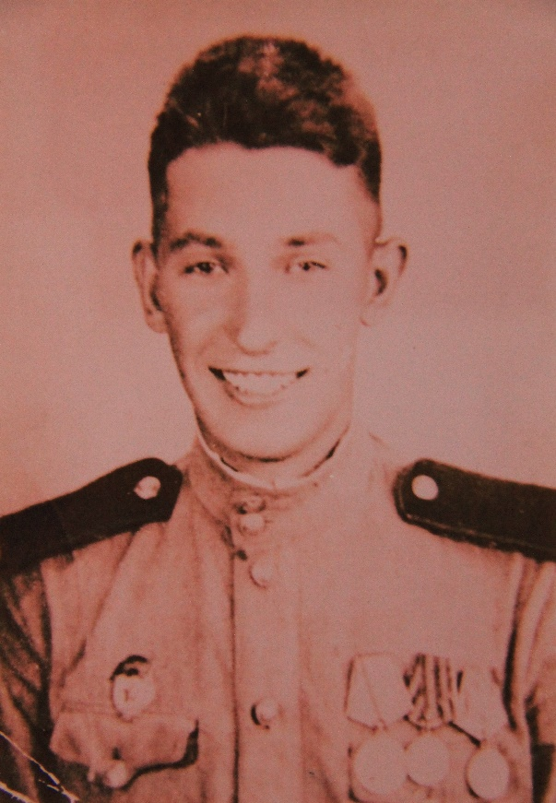
Герой Донской земли:
Федор Васильевич Серов родился 20 августа 1925 года в селе Красная Поляна Ростовской области. В Красную Армию был призван 2 февраля 1943 года. Принимал участие в освобождении Ростова-на-Дону в составе 6-й гвардейской танковой бригады. При освобождении Таганрога был ранен и отправлен в военный госпиталь. С боями прошел Украину, Карпаты, Польшу, Чехославакию. Федор Васильевич являетс я участником штурма Берлина.
После окончания Великой Отечественной войны служил радистом в Хабаровске и Южном Сахалине. В 1949 году поступил в Московский Электротехнический институт связи. В 1955 году начал работать в должности преподавателя радиодисциплин в Ростовском на Дону полетехникуме связи, где проработал до 1992 года.
Сегодня Федор Васильевич проживает в Советском районе города Ростов-на-Дону. Совет музея МБОУ «Школа №67» поддерживает с ним тесную связь. Федор Васильевич является частым гостем в стенах нашей школы. Учащиеся, в свою очередь, также посещают нашего ветерана.

Серов Федор Васильевич (20.08.1925)

